KẾ HOẠCH GIẢNG DẠY TUẦN 7
( Thự hiện từ ngày 21/10 đến 25/10 )
BUỔI | TIẾT | LỚP | TÊN BÀI DẠY
Chiều thứ 2 | 2 | 2A | Biến đổi đội hình từ một hàng ngang thành ba hàng ngang- Trò chơi vận động
 | 3 | 2B
Sáng thứ 3 | 2 | 4A | Ôn động tác đi đều nhiều hàng dọc vòng bên trái
 | 3 | 4B
 | 4 | 4C
Chiều thứ 3 | 1 | 3B | Ôn động tác đi đều, đứng lại- Trò chơi vận động
 | 2 | 3A
 | 3 | 2B | Biến đổi đội hình từ một hàng ngang thành ba hàng ngang- Trò chơi vận động
Sáng thứ 4 | 4 | 4B | Ôn động tác đi đều nhiều hàng dọc vòng bên trái
Chiều thứ 4 | 1 | 5A | Bài tập phối hợp biến đổi đội hình di chuyển hướng vòng
 | 3 | 4C | Ôn động tác đi đều nhiều hàng dọc vòng bên trái
Sáng thứ 5 | 1 | 5C | Bài tập phối hợp biến đổi đội hình di chuyển hướng vòng
 | 2 | 5B
 | 4 | 5A | Bài tập phối hợp biến đổi đội hình di chuyển hướng vòng
Chiều thứ 5 | 1 | 3B | Ôn động tác đi đều, đứng lại- Trò chơi vận động
 | 2 | 2A | Biến đổi đội hình từ một hàng ngang thành ba hàng ngang- Trò chơi vận động
 | 3 | 3A | Ôn động tác đi đều, đứng lại- Trò chơi vận động
Sáng thứ 6 | 4 | 4A | Ôn động tác đi đều nhiều hàng dọc vòng bên trái
Chiều thứ 6 | 1 | 5C | Bài tập phối hợp biến đổi đội hình di chuyển hướng vòng
 | 3 | 5B

Duyệt ngày 18 tháng 10 năm 2024
Phó hiệu trưởng........................................
Nguyễn Thị Hằng

KẾ HOẠCH BÀI DẠY LỚP 2  TUẦN 7 | Ngày soạn :18/10/2024
BIẾN ĐỔI ĐỘI HÌNH TỪ MỘT HÀNG THÀNH BA HÀNG NGANG VÀ NGƯỢC LẠI- TRÒ CHƠI VẬN ĐỘNG
I. Yêu cầu cần đạt:
1.Về phẩm chất: Bài học góp phần bồi dưỡng cho học sinh các phẩm chất cụ thể:
- Đoàn kết, nghiêm túc, tích cực trong tập luyện và hoạt động tập thể.
- Tích cực tham gia các trò chơi vận động, có trách nhiệm trong khi chơi trò chơi và hình thành thói quen tập luyện TDTT.
2. Về năng lực:
2.1. Năng lực chung:
- Tự chủ và tự học: Tự xem trước khẩu lệnh, cách biến đổi từ đội hình một hàng ngang thành ba hàng ngang và ngược lại trong sách giáo khoa.
- Giao tiếp và hợp tác: Biết phân công, hợp tác trong nhóm để thực hiện các động tác và trò chơi.
2.2. Năng lực đặc thù:
- NL chăm sóc SK: Biết thực hiện vệ sinh sân tập, thực hiện vệ sinh cá nhân để đảm bảo an toàn trong tập luyện.
- NL vận động cơ bản: Thực hiện được cách cách biến đổi từ đội hình một hàng ngang thành ba hàng ngang và ngược lại
II. Địa điểm – phương tiện
- Địa điểm: Sân trường
- Phương tiện:
+ Giáo viên chuẩn bị: Tranh ảnh, trang phục thể thao, còi phục vụ trò chơi.
+ Học sinh chuẩn bị: Giày thể thao.
III. Phương pháp và hình thức tổ chức dạy học
- Phương pháp dạy học chính: Làm mẫu, sử dụng lời nói, tập luyện, trò chơi và thi đấu.
- Hình thức dạy học chính: Tập luyện đồng loạt( tập thể), tập theo nhóm.
IV. Tiến trình dạy học
Nội dung | Lượng VĐ |  | Phương pháp, tổ chức và yêu cầu
 | T. gian | S. lần | Hoạt động GV | Hoạt động HS
I. Phần mở đầu  Nhận lớp  Khởi động  - Xoay các khớp cổ tay, cổ chân, vai, hông, gối,...  - Trò chơi “Hộp quà bí mật”  II. Phần cơ bản:  - Kiến thức.  - Biến đổi đội hình từ một hàng ngang thành ba hàng ngang và ngược lại.  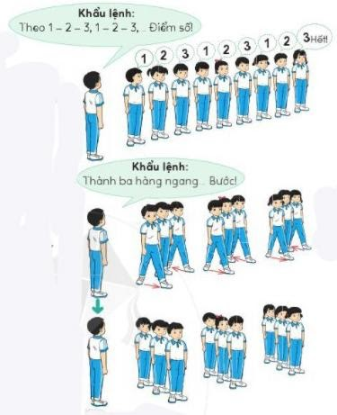  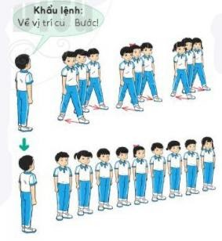  -Luyện tập  Tập đồng loạt  Tập theo tổ nhóm  Thi đua giữa các tổ  - Trò chơi “bịt mắt bắt dê”  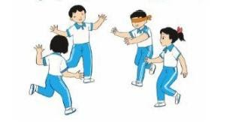  - Bài tập PT thể lực:  - Vận dụng:  III.Kết thúc  - Thả lỏng cơ toàn thân.  - Nhận xét, đánh giá chung của buổi học.  Hướng dẫn HS Tự ôn ở nhà  - Xuống lớp | 5 – 7’  2-3’  16-18’  3-5’  4- 5’ | 2x8N  2 lần  3 lần  1 lần  2 lần | Gv nhận lớp, thăm hỏi sức khỏe học sinh phổ biến nội dung, yêu cầu giờ học  - GV HD học sinh khởi động.  - GV hướng dẫn chơi  Cho HS quan sát tranh  GV làm mẫu động tác kết hợp phân tích kĩ thuật động tác.  Hô khẩu lệnh và thực hiện động tác mẫu  Cho 1 nhóm 3HS lên thực hiện cách chuyển đội hình.  GV cùng HS nhận xét, đánh giá tuyên dương  - GV hô - HS tập theo GV.  - Gv quan sát, sửa sai cho HS.  - Y,c Tổ trưởng cho các bạn luyện tập theo khu vực.  - Tiếp tục quan sát, nhắc nhở và sửa sai cho HS  - GV tổ chức cho HS thi đua giữa các tổ.  - GV và HS nhận xét đánh giá tuyên dương.  - GV nêu tên trò chơi, hướng dẫn cách chơi, tổ chức chơi trò chơi cho HS.  - Nhận xét tuyên dương và sử phạt người phạm luật  - Cho HS bật cao tại chỗ hai tay chống hông 20 lần  - Yêu cầu HS quan sát tranh trong sách trả lời câu hỏi BT1?  - GV hướng dẫn  - Nhận xét kết quả, ý thức, thái độ học của hs.  - VN ôn lại bài và chuẩn bị bài sau. | Đội hình nhận lớp  - HS khởi động theo GV.  - HS Chơi trò chơi.     - Đội hình HS quan sát tranh  HS quan sát GV làm mẫu  HS tiếp tục quan sát  - Đội hình tập luyện đồng loạt.  ĐH tập luyện theo tổ  GV  - Từng tổ lên thi đua - trình diễn  - Chơi theo hướng dẫn  HS bật cao kết hợp đi lại hít thở  - HS trả lời  - HS thực hiện thả lỏng  - ĐH kết thúc
V. Rút kinh nghiệm: Sau khi thực hiện kế hoạch bài dạy, để hoàn thiện phương án dạy học cho các bài học sau:
1. Nội dung còn bất cập: ………………………………………………………..
2. Khó khăn trong quá trình thực hiện tổ chức dạy học:…………………......
3. Nội dung tâm đắc tổ chức dạy học hiệu quả để trao đổi thảo luận khi tham gia sinh hoạt chuyên môn: ………………………………………………………..
-----------------------------------------------------------------
KẾ HOẠCH BÀI DẠY LỚP 2  TUẦN 7 | Ngày soạn :18/10/2024
BIẾN ĐỔI ĐỘI HÌNH TỪ MỘT HÀNG NGANG THÀNH BA HÀNG NGANG VÀ NGƯỢC LẠI
I. Mục tiêu bài học
1.Về phẩm chất: Bài học góp phần bồi dưỡng cho học sinh các phẩm chất cụ thể:
- Đoàn kết, nghiêm túc, tích cực trong tập luyện và hoạt động tập thể.
- Tích cực tham gia các trò chơi vận động, có trách nhiệm trong khi chơi trò chơi và hình thành thói quen tập luyện TDTT.
2. Về năng lực:
2.1. Năng lực chung:
- Tự chủ và tự học: Tự xem trước khẩu lệnh, cách biến đổi từ đội hình một hàng ngang thành hai, ba hàng ngang và ngược lại trong sách giáo khoa.
- Giao tiếp và hợp tác: Biết phân công, hợp tác trong nhóm để thực hiện các động tác và trò chơi.
2.2. Năng lực đặc thù:
- NL chăm sóc SK: Biết thực hiện vệ sinh sân tập, thực hiện vệ sinh cá nhân để đảm bảo an toàn trong tập luyện.
- NL vận động cơ bản: Thực hiện được cách cách biến đổi từ đội hình một hàng ngang thành hai, ba hàng ngang và ngược lại
II. Địa điểm – phương tiện
- Địa điểm: Sân trường
- Phương tiện:
+ Giáo viên chuẩn bị: Tranh ảnh, trang phục thể thao, còi phục vụ trò chơi.
+ Học sinh chuẩn bị: Giày thể thao.
III. Phương pháp và hình thức tổ chức dạy học
- Phương pháp dạy học chính: Làm mẫu, sử dụng lời nói, tập luyện, trò chơi và thi đấu.
- Hình thức dạy học chính: Tập luyện đồng loạt( tập thể), tập theo nhóm.
IV. Tiến trình dạy học
Nội dung | Lượng VĐ |  | Phương pháp, tổ chức và yêu cầu
 | T. gian | S. lần | Hoạt động GV | Hoạt động HS
I. Phần mở đầu  Nhận lớp  Khởi động  - Xoay các khớp cổ tay, cổ chân, vai, hông, gối,...  - Trò chơi “nhảy ô tiếp sức”  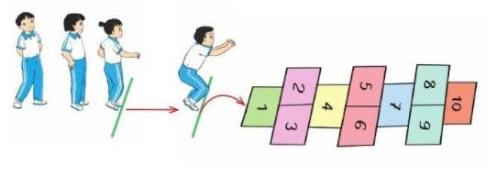  II. Phần cơ bản:  - Kiến thức.  - Ôn biến đổi đội hình từ một hàng ngang thành hai, ba hàng ngang và ngược lại.  -Luyện tập  Tập đồng loạt  Tập theo tổ nhóm  Thi đua giữa các tổ  - Trò chơi “bịt mắt bắt dê”  - Bài tập PT thể lực:  - Vận dụng:  III.Kết thúc  - Thả lỏng cơ toàn thân.  - Nhận xét, đánh giá chung của buổi học.  Hướng dẫn HS Tự ôn ở nhà  - Xuống lớp | 5 – 7’  2-3’  16-18’  3-5’  4- 5’ | 2x8N  2 lần  3 lần  1 lần  2 lần | Gv nhận lớp, thăm hỏi sức khỏe học sinh phổ biến nội dung, yêu cầu giờ học  - GV HD học sinh khởi động.  - GV hướng dẫn chơi  GV nhắc lại tên động tác kết hợp phân tích lại kĩ thuật thực hiện động tác.  Lưu ý một số sai sót thường mắc khi thực hiện động tác.  Cho 1 nhóm 3HS lên thực hiện lại cách biến đổi đội hình.  GV cùng HS nhận xét, đánh giá tuyên dương  - GV hô khẩu lệnh - HS tập theo GV.  - Gv quan sát, sửa sai cho HS.  - Y,c Tổ trưởng cho các bạn luyện tập theo khu vực.  - Tiếp tục quan sát, nhắc nhở và sửa sai cho HS  - GV tổ chức cho HS thi đua giữa các tổ.  - GV và HS nhận xét đánh giá tuyên dương.  - GV nêu tên trò chơi, hướng dẫn cách chơi, tổ chức chơi trò chơi cho HS.  - Nhận xét tuyên dương và sử phạt người phạm luật  - Cho HS chạy đánh gót hai bên 20 lần và di chuyển 15m  - Yêu cầu HS thực hiện BT3  - GV hướng dẫn  - Nhận xét kết quả, ý thức, thái độ học của hs.  - VN ôn lại bài và chuẩn bị bài sau. | Đội hình nhận lớp  - HS khởi động theo GV.  - HS Chơi trò chơi.  HS chú ý lắng nghe  HS tiếp tục quan sát  - Đội hình tập luyện đồng loạt.  ĐH tập luyện theo tổ  GV  - Từng tổ lên thi đua - trình diễn  - Chơi theo hướng dẫn  HS thực hiện kết hợp đi lại hít thở  - HS trả lời  - HS thực hiện thả lỏng  - ĐH kết thúc
V. Rút kinh nghiệm: Sau khi thực hiện kế hoạch bài dạy, để hoàn thiện phương án dạy học cho các bài học sau:
1. Nội dung còn bất cập: ………………………………………………………..
2. Khó khăn trong quá trình thực hiện tổ chức dạy học:…………………......
3. Nội dung tâm đắc tổ chức dạy học hiệu quả để trao đổi thảo luận khi tham gia sinh hoạt chuyên môn: ………………………………………………………..
-----------------------------------------------------------------
KẾ HOẠCH BÀI DẠY LỚP 3  TUẦN 7 | Ngày soạn :18/10/2024
ÔN ĐỘNG TÁC ĐI ĐỀU, ĐỨNG LẠI- TRÒ CHƠI VẬN ĐỘNG
I. YÊU CẦU CẦN ĐẠT
1.Về phẩm chất:
- Ôn động tác đi đều, đứng lại. Hs biết khẩu lệnh và cách thức thực hiện động tác để thực hiện nhiệm vụ học tập.
- Đoàn kết, nghiêm túc, tích cực trong tập luyện và hoạt động tập thể.
- Tích cực tham gia các trò chơi vận động, có trách nhiệm trong khi chơi trò chơi và hình thành thói quen tập luyện TDTT.
2.Về năng lực:
2.1.Về năng lực chung:
- Tự chủ và tự học: Tự xem trước khẩu lệnh, cách thực hiện động tác đi đều, đứng lại trong sách giáo khoa.
- Giao tiếp và hợp tác: Thông qua các hoạt động nhóm để thực hiện các động tác và trò chơi.
2.2. Năng lực đặc thù
- NL chăm sóc SK: Biết thực hiện vệ sinh sân tập, thực hiện vệ sinh cá nhân để đảm bảo an toàn trong tập luyện. Biết điều chỉnh trang phục để thoải mái và tự tin khi vận động, biết điều chỉnh chế độ dinh dưỡng đảm bảo cho cơ thể.
- NL giải quyết vấn dề và sáng tạo: Thông qua việc học tập tích cực, chủ động tiếp nhận kiến thức và tập luyện.
- Tự giác, tích cực trong tập luyện; Yêu nước, chăm chỉ, trách nhiệm và trung thực.
II. ĐỒ DÙNG DẠY HỌC
- Giáo viên chuẩn bị: Trang phục thể thao, còi phục vụ trò chơi.
- Học sinh chuẩn bị: Giày thể thao, trang phục thể thao
III. CÁC HOẠT ĐỘNG DẠY HỌC CHỦ YẾU
Nội dung | LV Đ |  | Phương pháp, tổ chức và yêu cầu
 | TG | SL | Hoạt động GV | Hoạt động HS
I. Hoạt động mở đầu  1. Nhận lớp  2. Khởi động  - Chạy nhẹ nhàng 1 vòng quanh sân tập.  - Xoay các khớp cổ tay, cổ chân, vai, hông, gối,..  3. Trò chơi.  - Trò chơi “Làm theo hiệu lệnh”  II. Hoạt động luyện tập.  1. Động tác đi đều, đứng lại.  Tập đồng loạt  Tập theo tổ nhóm  Thi đua giữa các tổ  2.Trò chơi “Đoàn tàu”  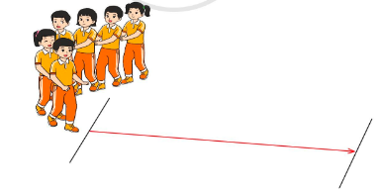  III. Vận dụng  - Thả lỏng cơ toàn thân.  - Củng cố hệ thống bài học  - Nhận xét và hướng dẫn tập luyện ở nhà. | 6-10 phút  1-2 phút  3-5 phút  1-2 phút  18-22 phút  12-15 phút  2-4 phút  3-5 phút  1-3 phút  4-6 phút | 1-2L  1-3L  1-2L  1-2L | - Nghe cán bộ lớp báo cáo.  - Hỏi về sức khỏe của Hs.  - Cô trò chúc nhau.  - Phổ biến nội dung, nhiệm vụ và yêu cầu giờ học.  - GV di chuyển và quan sát, chỉ dẫn cho HS thực hiện.  -Gv tổ chức Hs chơi trò chơi.  - Gv hô nhịp 1 lần và giao cán sự lớp hô.  - Hs tập theo Gv.  - Gv quan sát, sửa sai cho Hs.  - Yêu cầu Tổ trưởng cho các bạn luyện tập theo khu vực.  - Gv quan sát, uốn nắn, sửa sai cho Hs.  - GV tổ chức cho HS thi đua giữa các tổ.  -Tuyên dương tổ tập đều, đúng nhất.  - GV nêu tên trò chơi, phổ biến luật chơi, cách chơi.  - Cùng hs nhắc lại luật chơi và cách chơi.  - Cho Hs chơi thử.  - Tổ chức cho Hs chơi.  - GV hướng dẫn.  - Gv cùng hs hệ thống lại bài (đưa câu hỏi).  - Nhận xét kết quả, ý thức, thái độ học của Hs.  - HD sử dụng SGK để Hs ôn lại bài và chuẩn bị bài sau. | - Cán sư tập trung lớp, điểm số, báo cáo sĩ số, tình hình lớp học cho Gv.  GV  * * * * * * * *  * * * * * * *  * * * * * * *  * * * * * * *  - Cán sự điều khiển lớp khởi động .  - Hs chơi đúng luật, nhiệt tình sôi nổi và đảm bảo an toàn.  * * * * * *  * * * * * *  * * * * * *  * * * * * *  GV  - Hs tiến hành tập luyện theo sự hướng dẫn của Gv và cán sự lớp.  - Hs thay phiên nhau hô nhịp.  * * * * *  * * *  * *  * * GV * * * *  * * *  * * * * *  - Từng tổ lên thi đua - trình diễn  - Hs nhắc lại luật chơi, cách chơi.  - Hs tiến hành chơi trò chơi dưới sự chỉ huy của Gv.  - Chơi trò đúng luật, nhiệt tình, sôi nổi và an toàn.  - HS thực hiện thả lỏng  - Hs cùng Gv hệ thống lại bài (HS quan sát SGK (tranh) trả lời)  GV  * * * * * * * *  * * * * * * *  * * * * * * *  * * * * * * *  - HS tập chung thực hiện theo hướng dẫn của GV và nhận hướng dẫn tập luyện ở nhà.
IV. Rút kinh nghiệm: Sau khi thực hiện kế hoạch bài dạy, để hoàn thiện phương án dạy học cho các bài học sau:
1. Nội dung còn bất cập: ………………………………………………………..
2. Khó khăn trong quá trình thực hiện tổ chức dạy học:…………………......
3. Nội dung tâm đắc tổ chức dạy học hiệu quả để trao đổi thảo luận khi tham gia sinh hoạt chuyên môn: ………………………………………………………..
-----------------------------------------------------------------
KẾ HOẠCH BÀI DẠY LỚP 3  TUẦN 7 | Ngày soạn :18/10/2024
ÔN ĐỘNG TÁC ĐI ĐỀU, ĐỨNG LẠI- TRÒ CHƠI VẬN ĐỘNG

I. YÊU CẦU CẦN ĐẠT
1.Về phẩm chất:
- Ôn động tác đi đều, đứng lại. Hs biết khẩu lệnh và cách thức thực hiện động tác để thực hiện nhiệm vụ học tập.
- Đoàn kết, nghiêm túc, tích cực trong tập luyện và hoạt động tập thể.
- Tích cực tham gia các trò chơi vận động, có trách nhiệm trong khi chơi trò chơi và hình thành thói quen tập luyện TDTT.
2.Về năng lực:
2.1.Về năng lực chung:
- Tự chủ và tự học: Tự xem trước khẩu lệnh, cách thực hiện động tác đi đều, đứng lại trong sách giáo khoa.
- Giao tiếp và hợp tác: Thông qua các hoạt động nhóm để thực hiện các động tác và trò chơi.
2.2. Năng lực đặc thù
- NL chăm sóc SK: Biết thực hiện vệ sinh sân tập, thực hiện vệ sinh cá nhân để đảm bảo an toàn trong tập luyện. Biết điều chỉnh trang phục để thoải mái và tự tin khi vận động, biết điều chỉnh chế độ dinh dưỡng đảm bảo cho cơ thể.
- NL giải quyết vấn dề và sáng tạo: Thông qua việc học tập tích cực, chủ động tiếp nhận kiến thức và tập luyện.
- Tự giác, tích cực trong tập luyện; Yêu nước, chăm chỉ, trách nhiệm và trung thực.
II. ĐỒ DÙNG DẠY HỌC
- Giáo viên chuẩn bị: Trang phục thể thao, còi phục vụ trò chơi.
- Học sinh chuẩn bị: Giày thể thao, trang phục thể thao
III. CÁC HOẠT ĐỘNG DẠY HỌC CHỦ YẾU
Nội dung | LV Đ |  | Phương pháp, tổ chức và yêu cầu
 | TG | SL | Hoạt động GV | Hoạt động HS
I. Hoạt động mở đầu  1. Nhận lớp  2. Khởi động  - Chạy nhẹ nhàng 1 vòng quanh sân tập.  - Xoay các khớp cổ tay, cổ chân, vai, hông, gối,...  3. Trò chơi.  - Trò chơi “Làm theo hiệu lệnh”  II. Hoạt động luyện tập.  1. Động tác đi đều, đứng lại.  Tập đồng loạt  Tập theo tổ nhóm  Thi đua giữa các tổ  2.Trò chơi “Đoàn tàu”  III. Vận dụng  - Thả lỏng cơ toàn thân.  - Củng cố hệ thống bài học  - Nhận xét và hướng dẫn tập luyện ở nhà. | 6-10 phút  1-2 phút  3-5 phút  1-2 phút  18-22 phút  12-15 phút  2-4 phút  3-5 phút  1-3 phút  4-6 phút | 1-  2L  1-2L  1-3L  1-2L | - Nghe cán bộ lớp báo cáo.  - Hỏi về sức khỏe của Hs.  - Cô trò chúc nhau.  - Phổ biến nội dung, nhiệm vụ và yêu cầu giờ học.  - GV di chuyển và quan sát, chỉ dẫn cho HS thực hiện.  -Gv tổ chức Hs chơi trò chơi.  - Gv hô nhịp 1 lần và giao cán sự lớp hô.  - Hs tập theo Gv.  - Gv quan sát, sửa sai cho Hs.  - Yêu cầu Tổ trưởng cho các bạn luyện tập theo khu vực.  - Gv quan sát, uốn nắn, sửa sai cho Hs.  - GV tổ chức cho HS thi đua giữa các tổ.  -Tuyên dương tổ tập đều, đúng nhất.  - GV nêu tên trò chơi, phổ biến luật chơi, cách chơi.  - Cùng hs nhắc lại luật chơi và cách chơi.  - Cho Hs chơi thử.  - Tổ chức cho Hs chơi.  - GV hướng dẫn.  - Gv cùng hs hệ thống lại bài (đưa câu hỏi).  - Nhận xét kết quả, ý thức, thái độ học của Hs.  - HD sử dụng SGK để Hs ôn lại bài và chuẩn bị bài sau. | - Cán sư tập trung lớp, điểm số, báo cáo sĩ số, tình hình lớp học cho Gv.  GV  * * * * * * * *  * * * * * * *  * * * * * * *  * * * * * * *  - Cán sự điều khiển lớp khởi động .  - Hs chơi đúng luật, nhiệt tình sôi nổi và đảm bảo an toàn.  * * * * * *  * * * * * *  * * * * * *  * * * * * *  GV  - Hs tiến hành tập luyện theo sự hướng dẫn của Gv và cán sự lớp.  - Hs thay phiên nhau hô nhịp.  * * * * *  * * *  * *  * * GV * * * *  * * *  * * * * *  - Từng tổ lên thi đua - trình diễn  - Hs nhắc lại luật chơi, cách chơi.  - Hs tiến hành chơi trò chơi dưới sự chỉ huy của Gv.  - Chơi trò đúng luật, nhiệt tình, sôi nổi và an toàn.  - HS thực hiện thả lỏng  - Hs cùng Gv hệ thống lại bài (HS quan sát SGK (tranh) trả lời)  GV  * * * * * * * *  * * * * * * *  * * * * * * *  * * * * * * *  - HS tập chung thực hiện theo hướng dẫn của GV và nhận hướng dẫn tập luyện ở nhà.
IV. Rút kinh nghiệm: Sau khi thực hiện kế hoạch bài dạy, để hoàn thiện phương án dạy học cho các bài học sau:
1. Nội dung còn bất cập: ………………………………………………………..
2. Khó khăn trong quá trình thực hiện tổ chức dạy học:…………………......
3. Nội dung tâm đắc tổ chức dạy học hiệu quả để trao đổi thảo luận khi tham gia sinh hoạt chuyên môn: ………………………………………………………..
-----------------------------------------------------------------
KẾ HOẠCH BÀI DẠY LỚP 4  TUẦN 7 | Ngày soạn :18/10/2024
ÔN ĐỘNG TÁC ĐI ĐỀU NHIỀU HÀNG DỌC VÒNG BÊN TRÁI

I.YÊU CẦU CẦN ĐẠT
1.Về phẩm chất:
- Đoàn kết, nghiêm túc, tích cực trong tập luyện và hoạt động tập thể.
- Tích cực tham gia các trò chơi vận động, có trách nhiệm trong khi chơi trò chơi và hình thành thói quen tập luyện TDTT.
2.Về năng lực chung:
2.1.Năng lực chung:
- Tự chủ và tự học: Tự xem trước khẩu lệnh tranh ảnh, động tác cách thực hiện động tác đi đều nhiều hàng dọc vòng bên trái trong sách giáo khoa.
- Giao tiếp và hợp tác: Thông qua các hoạt động nhóm để thực hiện các động tác và trò chơi.
2.2.Năng lực đặc thù:
*Ôn động tác đi đều nhiều hàng dọc vòng bên trái. Hs thực hiện được khẩu lệnh và cách thức thực hiện động tác để thực hiện nhiệm vụ học tập.
- NL chăm sóc SK: Biết thực hiện vệ sinh sân tập, thực hiện vệ sinh cá nhân để đảm bảo an toàn trong tập luyện. Biết điều chỉnh trang phục để thoải mái và tự tin khi vận động, biết điều chỉnh chế độ dinh dưỡng đảm bảo cho cơ thể.
- NL giải quyết vấn đề và sáng tạo: Thông qua việc học tập tích cực, chủ động tiếp nhận kiến thức và tập luyện.
- Tự giác, tích cực trong tập luyện; Yêu nước, chăm chỉ, trách nhiệm và trung thực.
II. ĐỒ DÙNG DẠY HỌC
- Giáo viên chuẩn bị: Tranh ảnh động tác đi đều nhiều hàng dọc vòng bên trái, trang phục thể thao, còi phục vụ trò chơi.
- Học sinh chuẩn bị: Giày thể thao…
III. CÁC HOẠT ĐỘNG DẠY HỌC CHỦ YẾU
Nội dung | LV Đ |  | Phương pháp, tổ chức và yêu cầu
 | TG | SL | Hoạt động GV | Hoạt động HS
I. Hoạt động mở đầu  1. Nhận lớp  2. Khởi động.  - Xoay các khớp cổ tay, cổ chân, vai, hông, gối,...  3. Trò chơi. Chuyền bóng tiếp sức  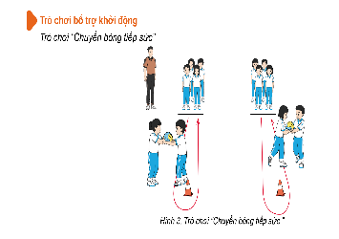  II. Hoạt động hình thành kiến thức  1.Ôn động tác đi đều nhiều hàng dọc vòng bên trái  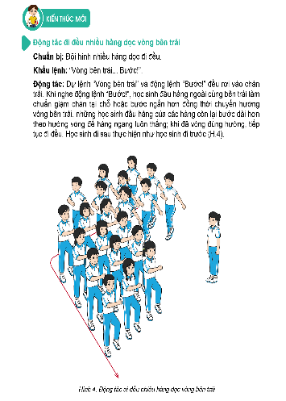  2.Hoạt động luyện tập.  2.1.Tập đồng loạt  - Tập động tác theo nhịp đếm chậm và động tác mẫu của GV  - Tập theo nhịp hô đếm nhanh, chậm của GV.  2.2.Tập theo tổ nhóm.  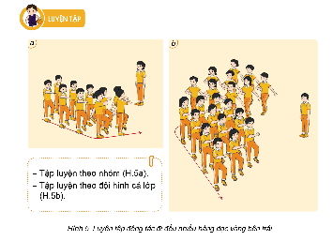  3.Trò chơi “vòng phải tải hàng”  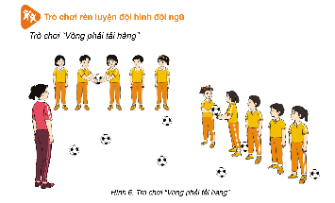  III. Vận dụng  - Thả lỏng cơ toàn thân.  - Củng cố hệ thống bài học.  - Nhận xét và hướng dẫn tập luyện ở nhà.  - Xuống lớp. | 5-7’  20-22’  4-6’ | 1-2L  1-2L  1-2L  1-2L  1-2L  1-2L  1L | - Nghe cán bộ lớp báo cáo.  - Hỏi về sức khỏe của Hs.  - Cô trò chúc nhau.  - Phổ biến nội dung, nhiệm vụ và yêu cầu giờ học.  - GV di chuyển và quan sát, chỉ dẫn cho HS thực hiện.  - Gv tổ chức Hs chơi trò chơi.  - Cho HS quan sát tranh  - GV làm mẫu động tác kết hợp phân tích kĩ thuật động tác.  - Hô nhịp và thực hiện động tác mẫu, hướng dẫn Hs thực hiện đt.  - Gv quan sát, uốn nắm và sửa sai cho Hs.  - Gv hô nhịp 1 lần và giao cán sự lớp hô.  - Hs tập theo Gv.  - Gv quan sát, sửa sai cho Hs.  - Yêu cầu Tổ trưởng cho các bạn luyện tập theo khu vực.  - Gv quan sát, uốn nắn, sửa sai cho Hs.  - luyện tập theo khu vực.  - Gv quan sát, uốn nắn, sửa sai cho Hs.  - GV nêu tên trò chơi, phổ biến luật chơi, cách chơi.  - Cùng hs nhắc lại luật chơi và cách chơi.  - Cho Hs chơi thử.  - Tổ chức cho Hs chơi.  - GV hướng dẫn.  - Gv cùng hs hệ thống lại bài.  - Nhận xét kết quả, ý thức, thái độ học của Hs.  - HD sử dụng SGK để Hs ôn lại bài và chuẩn bị bài sau. | - Cán sư tập trung lớp, điểm số, báo cáo sĩ số, tình hình lớp học cho Gv.  GV  * * * * * * * *  * * * * * * *  * * * * * * *  * * * * * * *  -Cán sự điều khiển lớp khởi động .  - Hs chơi đúng luật, nhiệt tình sôi nổi và đảm bảo an toàn.  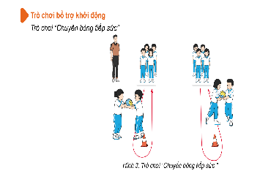  - Hs lắng nghe, tiếp thu và ghi nhớ.  - Tập luyện theo sự hướng dẫn của Gv.  - Hs tiến hành tập luyện theo sự hướng dẫn của Gv và cán sự lớp.  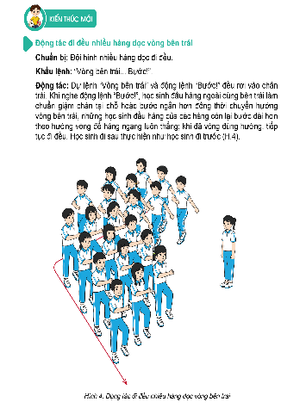  - Hs thay phiên nhau hô nhịp.  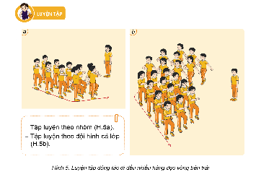  Hs nhắc lại luật chơi, cách chơi.  - Hs tiến hành chơi trò chơi dưới sự chỉ huy của Gv.  - Chơi trò đúng luật, nhiệt tình, sôi nổi và an toàn.  - HS thực hiện thả lỏng  - Hs cùng Gv hệ thống lại bài (HS quan sát SGK (tranh) trả lời)  GV  * * * * * * * *  * * * * * * *  * * * * * * *  * * * * * * *  - HS tập chung thực hiện theo hướng dẫn của GV và nhận hướng dẫn tập luyện ở nhà.
IV. Rút kinh nghiệm: Sau khi thực hiện kế hoạch bài dạy, để hoàn thiện phương án dạy học cho các bài học sau:
1. Nội dung còn bất cập: ………………………………………………………..
2. Khó khăn trong quá trình thực hiện tổ chức dạy học:…………………......
3. Nội dung tâm đắc tổ chức dạy học hiệu quả để trao đổi thảo luận khi tham gia sinh hoạt chuyên môn: ………………………………………………………..
-----------------------------------------------------------------
KẾ HOẠCH BÀI DẠY LỚP 4  TUẦN 7 | Ngày soạn :18/10/2024
ÔN ĐỘNG TÁC ĐI ĐỀU NHIỀU HÀNG DỌC VÒNG BÊN TRÁI

I.YÊU CẦU CẦN ĐẠT
1.Về phẩm chất:
- Đoàn kết, nghiêm túc, tích cực trong tập luyện và hoạt động tập thể.
- Tích cực tham gia các trò chơi vận động, có trách nhiệm trong khi chơi trò chơi và hình thành thói quen tập luyện TDTT.
2.Về năng lực chung:
2.1.Năng lực chung:
- Tự chủ và tự học: Tự xem trước khẩu lệnh tranh ảnh, động tác cách thực hiện động tác đi đều nhiều hàng dọc vòng bên trái trong sách giáo khoa.
- Giao tiếp và hợp tác: Thông qua các hoạt động nhóm để thực hiện các động tác và trò chơi.
2.2.Năng lực đặc thù:
*Ôn động tác đi đều nhiều hàng dọc vòng bên trái. Hs thực hiện được khẩu lệnh và cách thức thực hiện động tác để thực hiện nhiệm vụ học tập.
- NL chăm sóc SK: Biết thực hiện vệ sinh sân tập, thực hiện vệ sinh cá nhân để đảm bảo an toàn trong tập luyện. Biết điều chỉnh trang phục để thoải mái và tự tin khi vận động, biết điều chỉnh chế độ dinh dưỡng đảm bảo cho cơ thể.
- NL giải quyết vấn đề và sáng tạo: Thông qua việc học tập tích cực, chủ động tiếp nhận kiến thức và tập luyện.
- Tự giác, tích cực trong tập luyện; Yêu nước, chăm chỉ, trách nhiệm và trung thực.
II. ĐỒ DÙNG DẠY HỌC
- Giáo viên chuẩn bị: Tranh ảnh động tác đi đều nhiều hàng dọc vòng bên trái, trang phục thể thao, còi phục vụ trò chơi.
- Học sinh chuẩn bị: Giày thể thao…
III. CÁC HOẠT ĐỘNG DẠY HỌC CHỦ YẾU
Nội dung | LV Đ |  | Phương pháp, tổ chức và yêu cầu
 | TG | SL | Hoạt động GV | Hoạt động HS
I. Hoạt động mở đầu  1. Nhận lớp  2. Khởi động.  - Xoay các khớp cổ tay, cổ chân, vai, hông, gối,...  3. Trò chơi. Chuyền bóng tiếp sức  II. Hoạt động hình thành kiến thức  1.Ôn động tác đi đều nhiều hàng dọc vòng bên trái  2.Hoạt động luyện tập.  2.1.Tập đồng loạt  - Tập động tác theo nhịp đếm chậm và động tác mẫu của GV  - Tập theo nhịp hô đếm nhanh, chậm của GV.  2.2.Tập theo tổ nhóm.  3.Trò chơi “vòng phải tải hàng”  III. Vận dụng  - Thả lỏng cơ toàn thân.  - Củng cố hệ thống bài học.  - Nhận xét và hướng dẫn tập luyện ở nhà.  - Xuống lớp. | 5-7’  20-22’  4-6’ | 1-2L  1-2L  1-2L  1-2L  1-2L  1-2L  1L | - Nghe cán bộ lớp báo cáo.  - Hỏi về sức khỏe của Hs.  - Cô trò chúc nhau.  - Phổ biến nội dung, nhiệm vụ và yêu cầu giờ học.  - GV di chuyển và quan sát, chỉ dẫn cho HS thực hiện.  - Gv tổ chức Hs chơi trò chơi.  - Cho HS quan sát tranh  - GV làm mẫu động tác kết hợp phân tích kĩ thuật động tác.  - Hô nhịp và thực hiện động tác mẫu, hướng dẫn Hs thực hiện đt.  - Gv quan sát, uốn nắm và sửa sai cho Hs.  - Gv hô nhịp 1 lần và giao cán sự lớp hô.  - Hs tập theo Gv.  - Gv quan sát, sửa sai cho Hs.  - Yêu cầu Tổ trưởng cho các bạn luyện tập theo khu vực.  - Gv quan sát, uốn nắn, sửa sai cho Hs.  - luyện tập theo khu vực.  - Gv quan sát, uốn nắn, sửa sai cho Hs.  - GV nêu tên trò chơi, phổ biến luật chơi, cách chơi.  - Cùng hs nhắc lại luật chơi và cách chơi.  - Cho Hs chơi thử.  - Tổ chức cho Hs chơi.  - GV hướng dẫn.  - Gv cùng hs hệ thống lại bài.  - Nhận xét kết quả, ý thức, thái độ học của Hs.  - HD sử dụng SGK để Hs ôn lại bài và chuẩn bị bài sau. | - Cán sư tập trung lớp, điểm số, báo cáo sĩ số, tình hình lớp học cho Gv.  GV  * * * * * * * *  * * * * * * *  * * * * * * *  * * * * * * *  -Cán sự điều khiển lớp khởi động .  - Hs chơi đúng luật, nhiệt tình sôi nổi và đảm bảo an toàn.  - Hs lắng nghe, tiếp thu và ghi nhớ.  - Tập luyện theo sự hướng dẫn của Gv.  - Hs tiến hành tập luyện theo sự hướng dẫn của Gv và cán sự lớp.  - Hs thay phiên nhau hô nhịp.  Hs nhắc lại luật chơi, cách chơi.  - Hs tiến hành chơi trò chơi dưới sự chỉ huy của Gv.  - Chơi trò đúng luật, nhiệt tình, sôi nổi và an toàn.  - HS thực hiện thả lỏng  - Hs cùng Gv hệ thống lại bài (HS quan sát SGK (tranh) trả lời)  GV  * * * * * * * *  * * * * * * *  * * * * * * *  * * * * * * *  - HS tập chung thực hiện theo hướng dẫn của GV và nhận hướng dẫn tập luyện ở nhà.
IV. Rút kinh nghiệm: Sau khi thực hiện kế hoạch bài dạy, để hoàn thiện phương án dạy học cho các bài học sau:
1. Nội dung còn bất cập: ………………………………………………………..
2. Khó khăn trong quá trình thực hiện tổ chức dạy học:…………………......
3. Nội dung tâm đắc tổ chức dạy học hiệu quả để trao đổi thảo luận khi tham gia sinh hoạt chuyên môn: ………………………………………………………..
-----------------------------------------------------------------
KẾ HOẠCH BÀI DẠY LỚP 5  TUẦN 7 | Ngày soạn :18/10/2024
BÀI TẬP PHỐI HỢP BIẾN ĐỔI ĐỘI HÌNH DI CHUYỂN HƯỚNG VÒNG
I. YÊU CẦU CẦN ĐẠT
1. Về phẩm chất:
- Ôn bài tập phối hợp biến đổi đội hình di chuyển hướng vòng. Trò chơi “Rắn tìm mồi”. Hs biết khẩu lệnh và cách thức thực hiện động tác để thực hiện nhiệm vụ học tập.
- Đoàn kết, nghiêm túc, tích cực trong tập luyện và hoạt động tập thể.
- Tích cực tham gia các trò chơi vận động, có trách nhiệm trong khi chơi trò chơi và hình thành thói quen tập luyện TDTT.
- Về năng lực chung:
  - Năng lực chung:
- Tự chủ và tự học: Tự ôn lại khẩu lệnh, cách thực hiện bài tập phối hợp biến đổi đội hình di chuyển hướng vòng ở nhà
- Giao tiếp và hợp tác: Thông qua các hoạt động nhóm để thực hiện các động tác và trò chơi.
  - Năng lực đặc thù:
- NL chăm sóc SK: Biết thực hiện vệ sinh sân tập, thực hiện vệ sinh cá nhân để đảm bảo an toàn trong tập luyện. Biết điều chỉnh trang phục để thoải mái và tự tin khi vận động, biết điều chỉnh chế độ dinh dưỡng đảm bảo cho cơ thể.
- NL giải quyết vấn dề và sáng tạo: Thông qua việc học tập tích cực, chủ động tiếp nhận kiến thức và tập luyện.
- Tự giác, tích cực trong tập luyện; Yêu nước, chăm chỉ, trách nhiệm và trung thực.
II. ĐỒ DÙNG DẠY HỌC
- Giáo viên chuẩn bị: Tranh ảnh động tác liên quan đến bài học; trang phục thể thao; còi phục vụ trò chơi.
- Học sinh chuẩn bị: Giày thể thao, trang phục thể thao
III. CÁC HOẠT ĐỘNG DẠY HỌC CHỦ YẾU
Nội dung | LV Đ | Phương pháp, tổ chức và yêu cầu
 |  | Hoạt động GV | Hoạt động HS
I. Hoạt động mở đầu  1. Nhận lớp  2. Khởi động  - Chạy nhẹ nhàng 1 vòng quanh sân tập.  - Xoay các khớp cổ tay, cổ chân, vai, hông, gối,...  3. Trò chơi.  - Trò chơi “Bắt đúng người” | 5’– 7’  3’- 5’  1-2l  2lx8n  1l | - Nghe cán bộ lớp báo cáo.  - Hỏi về sức khỏe của Hs.  - Cô trò chúc nhau.  - Phổ biến nội dung, nhiệm vụ và yêu cầu giờ học.  - GV di chuyển và quan sát, chỉ dẫn cho HS thực hiện.  - Gv tổ chức HS chơi trò chơi. | - Cán sư tập trung lớp, điểm số, báo cáo sĩ số, tình hình lớp học cho Gv.  GV  * * * * * * * *  * * * * * * *  * * * * * * *  * * * * * * *  - Cán sự điều khiển lớp khởi động.  - Hs chơi đúng luật, nhiệt tình sôi nổi và đảm bảo an toàn.  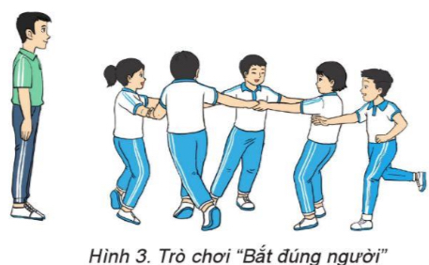
II. Hoạt động luyện tập:  * Ôn bài tập phối hợp biến đổi đội hình di chuyển hướng vòng:  - Tập luyện cá nhân  - Tập luyện theo cặp  - Tập luyện theo tổ nhóm  - Thi đua giữa các tổ  2.Trò chơi “Rắn tìm mồi”  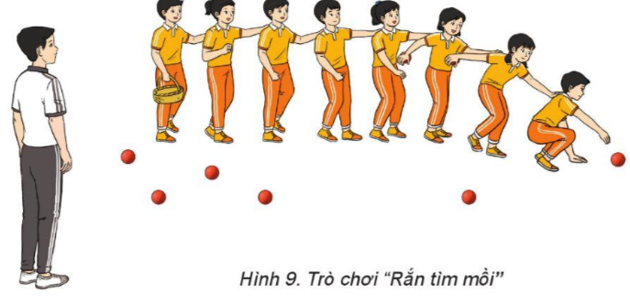 | 20-22’  3 lần  3 lần  3 lần  1lần  1’–3’ | - GV tổ chức cho HS luyện tập  - GV quan sát, nhận xét, sửa sai cho HS.  - GV tổ chức cho HS luyện tập cặp đôi  - GV sửa sai  - Yc tổ trưởng cho các bạn luyện tập theo khu vực quy định.  - GV sửa sai  - GV tổ chức cho HS thi đua giữa các tổ.  - GV nêu tên trò chơi, phổ biến luật chơi, cách chơi.  - Cùng hs nhắc lại luật chơi và cách chơi.  - Cho Hs chơi thử.  - Tổ chức cho Hs chơi. | - HS tập theo hướng dẫn của giáo viên                                     ∇  - Hs tiến hành tập luyện cặp đôi theo sự hướng dẫn của Gv:             ∇             - Hs tiến hành tập luyện theo tổ nhóm dưới sự hướng dẫn của Gv và cán sự lớp:  • • • • • • • • • •  • •  •  ∇  • •  • •  • •  •  •  • •  -Tổ trưởng điều khiển lớp tập luyện  - Từng tổ lên thi đua - trình diễn  - Hs nhắc lại luật chơi, cách chơi.  - Hs tiến hành chơi trò chơi dưới sự chỉ huy của Gv.  - Chơi trò đúng luật, nhiệt tình, sôi nổi và an toàn.
IV. Vận dụng  - Thả lỏng cơ toàn thân.  - Củng cố hệ thống bài học  - Nhận xét và hướng dẫn tập luyện ở nhà. |  | - GV hướng dẫn.  - Gv cùng hs hệ thống lại bài (đưa câu hỏi).  - Nhận xét kết quả, ý thức, thái độ học của Hs.  - HD sử dụng SGK để Hs ôn lại bài và chuẩn bị bài sau. | - HS thực hiện thả lỏng  - Hs cùng Gv hệ thống lại bài (HS quan sát SGK (tranh) trả lời)  GV  * * * * * * * *  * * * * * * *  * * * * * * *  * * * * * * *  - HS tập chung thực hiện theo hướng dẫn của GV và nhận hướng dẫn tập luyện ở nhà.
IV. Rút kinh nghiệm: Sau khi thực hiện kế hoạch bài dạy, để hoàn thiện phương án dạy học cho các bài học sau:
1. Nội dung còn bất cập: ………………………………………………………..
2. Khó khăn trong quá trình thực hiện tổ chức dạy học:…………………......
3. Nội dung tâm đắc tổ chức dạy học hiệu quả để trao đổi thảo luận khi tham gia sinh hoạt chuyên môn: ………………………………………………………..
-----------------------------------------------------------------
KẾ HOẠCH BÀI DẠY LỚP 5  TUẦN 7 | Ngày soạn :18/10/2024
BÀI 4
BÀI TẬP PHỐI HỢP BIẾN ĐỔI ĐỘI HÌNH DI CHUYỂN HƯỚNG VÒNG
I. YÊU CẦU CẦN ĐẠT
1. Về phẩm chất:
- Ôn bài tập phối hợp biến đổi đội hình di chuyển hướng vòng. Trò chơi “Chuyển bóng tiếp sức”. Hs biết khẩu lệnh và cách thức thực hiện động tác để thực hiện nhiệm vụ học tập.
- Đoàn kết, nghiêm túc, tích cực trong tập luyện và hoạt động tập thể.
- Tích cực tham gia các trò chơi vận động, có trách nhiệm trong khi chơi trò chơi và hình thành thói quen tập luyện TDTT.
- Về năng lực chung:
  - Năng lực chung:
- Tự chủ và tự học: Tự ôn lại khẩu lệnh, cách thực hiện bài tập phối hợp biến đổi đội hình di chuyển hướng vòng ở nhà
- Giao tiếp và hợp tác: Thông qua các hoạt động nhóm để thực hiện các động tác và trò chơi.
  - Năng lực đặc thù:
- NL chăm sóc SK: Biết thực hiện vệ sinh sân tập, thực hiện vệ sinh cá nhân để đảm bảo an toàn trong tập luyện. Biết điều chỉnh trang phục để thoải mái và tự tin khi vận động, biết điều chỉnh chế độ dinh dưỡng đảm bảo cho cơ thể.
- NL giải quyết vấn dề và sáng tạo: Thông qua việc học tập tích cực, chủ động tiếp nhận kiến thức và tập luyện.
- Tự giác, tích cực trong tập luyện; Yêu nước, chăm chỉ, trách nhiệm và trung thực.
II. ĐỒ DÙNG DẠY HỌC
- Giáo viên chuẩn bị: Tranh ảnh động tác liên quan đến bài học; trang phục thể thao; còi phục vụ trò chơi.
- Học sinh chuẩn bị: Giày thể thao, trang phục thể thao
III. CÁC HOẠT ĐỘNG DẠY HỌC CHỦ YẾU
Nội dung | LV Đ | Phương pháp, tổ chức và yêu cầu
 |  | Hoạt động GV | Hoạt động HS
I. Hoạt động mở đầu  1. Nhận lớp  2. Khởi động  - Chạy nhẹ nhàng 1 vòng quanh sân tập.  - Xoay các khớp cổ tay, cổ chân, vai, hông, gối,...  3. Trò chơi.  - Trò chơi “Bắt đúng người” | 5’– 7’  3’- 5’  1-2l  2lx8n  1l | - Nghe cán bộ lớp báo cáo.  - Hỏi về sức khỏe của Hs.  - Cô trò chúc nhau.  - Phổ biến nội dung, nhiệm vụ và yêu cầu giờ học.  - GV di chuyển và quan sát, chỉ dẫn cho HS thực hiện.  - Gv tổ chức HS chơi trò chơi. | - Cán sư tập trung lớp, điểm số, báo cáo sĩ số, tình hình lớp học cho Gv.  GV  * * * * * * * *  * * * * * * *  * * * * * * *  * * * * * * *  - Cán sự điều khiển lớp khởi động.  - Hs chơi đúng luật, nhiệt tình sôi nổi và đảm bảo an toàn.
II. Hoạt động luyện tập:  * Ôn bài tập phối hợp biến đổi đội hình di chuyển hướng vòng:  - Tập luyện cá nhân  - Tập luyện theo cặp  - Tập luyện theo tổ nhóm  - Thi đua giữa các tổ  2.Trò chơi “Chuyển bóng tiếp sức”  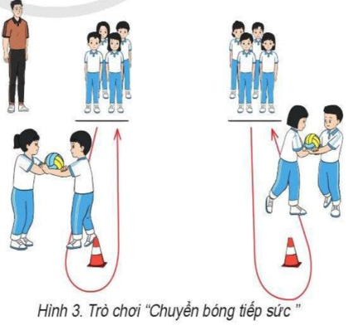 | 20-22’  3 lần  3 lần  3 lần  1lần  1’–3’ | - GV tổ chức cho HS luyện tập  - GV quan sát, nhận xét, sửa sai cho HS.  - GV tổ chức cho HS luyện tập cặp đôi  - GV sửa sai  - Yc tổ trưởng cho các bạn luyện tập theo khu vực quy định.  - GV sửa sai  - GV tổ chức cho HS thi đua giữa các tổ.  - GV nêu tên trò chơi, phổ biến luật chơi, cách chơi.  - Cùng hs nhắc lại luật chơi và cách chơi.  - Cho Hs chơi thử.  - Tổ chức cho Hs chơi. | - HS tập theo hướng dẫn của giáo viên                                     ∇  - Hs tiến hành tập luyện cặp đôi theo sự hướng dẫn của Gv:             ∇             - Hs tiến hành tập luyện theo tổ nhóm dưới sự hướng dẫn của Gv và cán sự lớp:  • • • • • • • • • •  • •  •  ∇  • •  • •  • •  •  •  • •  -Tổ trưởng điều khiển lớp tập luyện  - Từng tổ lên thi đua - trình diễn  - Hs nhắc lại luật chơi, cách chơi.  - Hs tiến hành chơi trò chơi dưới sự chỉ huy của Gv.  - Chơi trò đúng luật, nhiệt tình, sôi nổi và an toàn.
IV. Vận dụng  - Thả lỏng cơ toàn thân.  - Củng cố hệ thống bài học  - Nhận xét và hướng dẫn tập luyện ở nhà. |  | - GV hướng dẫn.  - Gv cùng hs hệ thống lại bài (đưa câu hỏi).  - Nhận xét kết quả, ý thức, thái độ học của Hs.  - HD sử dụng SGK để Hs ôn lại bài và chuẩn bị bài sau. | - HS thực hiện thả lỏng  - Hs cùng Gv hệ thống lại bài (HS quan sát SGK (tranh) trả lời)  GV  * * * * * * * *  * * * * * * *  * * * * * * *  * * * * * * *  - HS tập chung thực hiện theo hướng dẫn của GV và nhận hướng dẫn tập luyện ở nhà.
IV. Rút kinh nghiệm: Sau khi thực hiện kế hoạch bài dạy, để hoàn thiện phương án dạy học cho các bài học sau:
1. Nội dung còn bất cập: ………………………………………………………..
2. Khó khăn trong quá trình thực hiện tổ chức dạy học:…………………......
3. Nội dung tâm đắc tổ chức dạy học hiệu quả để trao đổi thảo luận khi tham gia sinh hoạt chuyên môn: ………………………………………………………..
-----------------------------------------------------------------

Duyệt ngày 18 tháng 10 năm 2024
Phó hiệu trưởng........................................
Nguyễn Thị Hằng

